Муниципальное образование «город Екатеринбург»

Чкаловский район

Муниципальное автономное общеобразовательное учреждение

Гимназия № 177

**Направление: *«Естественно-научные дисциплины»***

**Тема: «Аллергия: виды, симптомы, выявление»**

**Автор** проекта: Рычков Павел Дмитриевич,

Обучающийся МАОУ Гимназии №177, 4 класс

Научные руководитель проекта: Ефремова Оксана Васильевна,

учитель начальных классов, МАОУ гимназии № 177

г. Екатеринбург, 2024 г.

**Содержание**

ВВЕДЕНИЕ 3

1. Аллергия. 5

1.1. Что такое аллергия 5

1.2. Виды аллергии. 6

1.3. Методы лечения. 8

1.4 Выводы по изученному материалу. 10

2. ПРАКТИЧЕСКАЯ ЧАСТЬ ИССЛЕДОВАТЕЛЬСКОГО ПРОЕКТА 11

2.1. Распространённости аллергических заболеваний среди учащихся 4-х классов. 11

2.2. Вывод 12

3. ЗАКЛЮЧЕНИЕ 13

3.1. СПИСОК ЛИТЕРАТУРЫ 13

3.2. ПРИЛОЖЕНИЕ 14

# ВВЕДЕНИЕ

Практически с рождения меня постоянно лечили от простудных

заболеваний. Врачи ставили мне такие диагнозы как: ларингит, хронический

танзелит и гайморит. Со временем эти заболевания стали проявляться все

чаще и чаще, и, в конце – концов, их симптомы вообще «решили» остаться

со мной навсегда пока за окном осень, зима и весна.

Так я узнал, что у меня аллергия. Поэтому такие вопросы как: что же

это за болезнь? Что является причиной аллергических реакций? Каковы их

симптомы? Как выявить это заболевание и, как много людей им страдает –

для меня не просто «книжная» информация. И для того, чтобы это

выяснить, была определена тема моего проекта: «Аллергия. Виды, симптомы, выявления».

Актуальность данной темы заключается в том, что стать аллергиком

может кто угодно и в любом возрасте, а количество страдающих аллергией

растет с каждым днем. Если до начала ХХ века аллергия была редким

заболеванием, то с развитием техники, промышленности и других областей

производства болезнь стала набирать силы семимильными шагами.

* Выхлопные газы, выбрасываемые в окружающую среду;
* Генномодифицированные продукты, почти не содержащие необходимых витаминов и минералов;
* Синтетические ткани;
* Химически агрессивные моющие и косметические средства;
* Сильнодействующие лекарственные препараты;

Все это пагубно отражается на состоянии самой сложной и важной системы

человеческого организма, его иммунитете.

Научные исследования ведутся вот уже более 100 лет, тем не менее,

аллергия и заболевания, которые развиваются на ее фоне, доставляют

ученым медикам больше загадок, чем открытий.

**Гипотеза.**

Возможно, и в нашей гимназии есть Аллергики. Поэтому, когда ученики

узнают больше о таком явлении как аллергия, есть вероятность, что будут

такие, кому эта информация поможет понять, что им необходимо, как и мне,

пройти обследование на выявление аллергии, остальным, мой проект

поможет осознать, как важно беречь свое здоровье и ответственно относится

к потребляемой пище, личной гигиене, чистоте и порядку в помещениях.

**Цель работы.**

1. Поиск и изучение информации об Аллергии: описание существующих

видов, симптомов и их выявление.

1. Установление распространённости аллергических заболеваний среди

учащихся 4-х классов.

**Объект исследования**: Аллергия.

**Предмет исследования**: Причины аллергии и способы ее лечения.

**Методы исследования**:

* Анализ литературы по данной теме
* Наблюдения
* Сравнение

Исходя из поставленной цели и гипотезы, **задачами** моей работы

являются:

1. Найти достаточную информацию в энциклопедиях, специальных

сборниках, книгах об аллергии; побеседовать с врачом-дерматологом;

1. Составить перечень вопросов анкеты (теста-опросника) для учащихся четвертых классов,
2. Провести анкетирование в 4 –х классах на выявление числа аллергиков и

числа учеников с симптомами аллергии;

1. Обработать результаты и сделать соответствующие выводы.

# Аллергия.

## 1.1. Что такое аллергия

Современная экологическая обстановка и состояние окружающей

человека среды таково, что аллергия, симптомы которой знакомы каждому

пятому жителю планеты, занимает ведущие позиции в числе самых

распространенных заболеваний. Это и не удивительно. Прогресс, который

должен был способствовать продлению безопасной и комфортной жизни,

как оказалось, имеет изнаночную сторону.

Аллергические заболевания известны с древних времен. Еще

Гиппократ (5–4 вв. до н. э.) описал случаи непереносимости некоторых

пищевых продуктов, приводящей к желудочным расстройствам и

крапивнице, а Гален (2 в н. э.) сообщил о насморке, возникающем от запаха

розы. В 19 в. была описана весенняя лихорадка и доказано, что ее причиной

является вдыхание пыльцы растений. Термин «аллергия» был предложен в

1906 г. австрийским педиатром Пирке (С.P. Pirquet) для обозначены

необычной, измененной реакции некоторых детей на введение им с

лечебной целью противодифтерийной сыворотки.

Аллерги́я (allergia; греч. allos другой + ergon действие) – это

повышенная чувствительность организма к воздействию некоторых факторов

окружающей среды (химических веществ, микроорганизмов и продуктов их

жизнедеятельности, пищевых продуктов и др.), называемых аллергенами.

Такое воздействие приводит к развитию аллергических болезней, среди

которых особенно часто встречаются бронхиальная астма, ринит, поллинозы,

крапивница, контактные дерматиты.

Аллергическая реакция сама по себе не проходит. И временное

сезонное облегчение ещё не означает, что в будущем неприятные приступы

прекратятся. Можно заняться самолечением и попросить в аптеке «что-нибудь от аллергии». Фармацевты с удовольствием посоветуют «что-нибудь»

и это «что-нибудь» с неменьшим удовольствием вам продадут.

Лечить аллергию без серьёзной диагностики – всё равно, что идти к

известной цели неизвестным путём. Самолечение – иногда достаточно

верный способ нанести вред собственному организму, бережное отношение

к которому – залог здоровья и полноценной жизненной энергии.

Эффективно бороться с аллергией под силу только профессионалам –

эта аксиома не требует доказательств. Опытный врач-аллерголог не только

проведёт всю необходимую диагностику, но и назначит оптимальную схему

лечения, которая приведёт к желаемому результату – облегчению и

избавлению от аллергических страданий. И что немаловажно – во вполне

разумные сроки, в зависимости от стадии и тяжести заболевания.

Причины возникновения аллергии давно известны – это пищевые

продукты, пыльца растений, споры грибов, обычная домашняя пыль, шерсть

животных и прочая, прочая, прочая. Как известно, чтобы победить врага,

нужно знать его оружие. И точное определение причины болезни поможет

не только избавиться от её проявлений в результате правильно назначенного

лечения, но и предотвратит развитие аллергии в будущем.

## 1.2. Виды аллергии.

Наиболее часто встречается шесть видов аллергических заболеваний.

Ниже детально рассмотрены виды аллергии, с которыми сталкивается

человек.

1. Респираторная аллергия. Вызвана очень мелкими аллергенами,

присутствующими в воздухе (пыльца растений, частицы шерсти и перхоти

животных, споры плесневых грибов, фрагменты клещей домашней пыли и

тараканов, другие аллергены). Эти аллергены вызывают неудержимое

чихание, постоянный насморк, бронхит и удушье. С респираторной

аллергией связан аллергический конъюнктивит – при этом текут слёзы и

зудят веки. Поллиноз, аллергический ринит и бронхиальная астма –

основные проявления респираторной аллергии.

1. Кожная аллергия. Металлы, латекс, лекарственные и косметические

средства, средства бытовой химии, пищевые продукты и другие аллергены

воздействуют на кожу непосредственно или проникают в организм другим

путём (например, через слизистую желудочно-кишечного тракта). Они

способны вызывать заболевания кожи, известные как аллергодерматозы:

атопический дерматит (экссудативный диатез), крапивница, контактный

дерматит. При аллергодерматозах кожа зудит и чешется, покрывается сыпью

по типу крапивницы (волдыри, отёки, жжение) или экземы (шелушение,

сухость, изменение рисунка кожи).

1. Пищевая аллергия. Возникает не только при употреблении некоторых

видов пищевых продуктов, но даже в процессе приготовления из них пищи.

Проявляется по-разному. Это могут быть экзема, тошнота и боли в животе,

отёк Квинке и крапивница, мигрень, иногда даже анафилактический шок.

Наиболее известные и частые виды пищевой аллергии – аллергия на коровье

молоко, яичный белок, курицу, морепродукты и рыбу.

1. Инсектная аллергия. Возникает при контакте с насекомыми (осы, пчёлы,

тараканы, моль, комары и т. д.), при вдыхании частиц их тел или продуктов

жизнедеятельности, при укусах. Аллергия на укусы ос, пчёл, шершней может

проявляться в виде местной реакции кожи (отёка) и большого количества

общих реакций, таких как слабость, головокружение, снижение давления,

удушье и крапивница. Может развиться анафилактический шок — состояние

резко ухудшается, появляются слабость, рвота, спазмы и боли в животе, отёк

гортани. Если не принять меры, человек может умереть. При вдыхании

частиц тел и продуктов жизнедеятельности насекомых (тараканов) могут

развиваться симптомы бронхиальной астмы.

1. Аллергия на лекарства. Чаще всего развивается на антибиотики, особенно

пенициллиновой группы, нестероидные противовоспалительные препараты

(анальгетики, салицилаты), сульфаниламиды, гормоны (инсулин), препараты

из сыворотки – альбумин и гамма-глобулин, ферментные препараты,

рентгеноконтрастные вещества, витамины (группы В или поливитамины),

местные обезболивающие (анестетики, особенно новокаин). Проявления

лекарственной аллергии могут быть самыми разнообразными – от лёгкого

зуда и приступов удушья до тяжёлых поражений кожи, внутренних органов

(почек, сердца, печени) и анафилактического шока.

6. Инфекционная аллергия. У большинства людей в бронхах обитают

микроорганизмы, которые у здорового человека не вызывают никакого

заболевания. Но если развивается аллергия на любой из этих микробов, она

может стать причиной инфекционно-аллергической бронхиальной астмы.

Механизмы такой аллергии к непатогенным и условно-патогенным

микроорганизмам до конца не ясны.

## 1.3. Методы лечения.

Каждый человек индивидуален, для него характерна определённая

интенсивность симптомов и степень тяжести заболевания, что крайне важно

для выбора тактики лечения.

Сегодня в мире существует три основных способа борьбы с

аллергическими заболеваниями:

* прекращение или уменьшение контакта с аллергеном или
* раздражителем;
* использование лекарственных препаратов для снятия симптомов;
* аллерген специфическая иммунотерапия (АСИТ).

К сожалению, ни один из лекарственных препаратов, применяемых

для облегчения симптомов аллергии не может изменить реакцию

организма на аллерген. Аллергические болезни часто развиваются по

нарастающей: сначала это лёгкие проявления ринита, затем они становятся

более выраженными, потом может присоединиться сухой кашель и приступы

удушья – бронхиальная астма развивается в 50% случаев аллергического

ринита.

Ещё одна особенность аллергии – лекарства, которые вначале хорошо

снимают все симптомы, со временем перестают помогать. Кроме этого,

может удлиниться сезон реагирования – к примеру, если вначале организм

реагирует на пыльцу, когда её концентрация в воздухе достигает наивысшей

точки, то впоследствии симптомы станут вас беспокоить в течение всего

периода цветения. А самое неприятное – на фоне выраженной

чувствительности к одному аллергену может присоединиться реакция на

новые раздражители – к примеру, пыльцу трав или клеща домашней пыли.

АСИТ (аллерген специфическая иммунотерапия) – является

единственным на сегодняшний день методом, способным изменить

отношение организма к аллергену и предотвратить дальнейшее развитие

аллергии. Этот метод достаточно давно применяется во всём мире, и

является наиболее современным и эффективным. Аллергенспецифическая

иммунотерапия снижает чувствительность организма к аллергену, на

который у него есть реакция. Пациент получает серию инъекций с

микродозами враждебных для него аллергенов (домашняя пыль, клещ

домашней пыли, пыльца) в постепенной возрастающей концентрации, в

результате чего повышается устойчивость к этим аллергенам.

Это единственный метод, который не только снимает симптомы, но и

устраняет причину аллергии – неадекватный ответ иммунной системы на

внешнюю среду. Лечение методом АСИТ чаще всего используется у

пациентов с пыльцевой аллергией. В отличие от пищевой или бытовой

аллергии, где можно ограничить контакт с аллергеном, при поллинозе

невозможно полностью избавиться от контакта с аллергенами пыльцы в

сезон цветения. Проведение АСИТ терапии перед сезоном цветения,

позволяет без лекарств и неприятных симптомов провести этот период.

Выбор аллергена (аллергенов) для АСИТ осуществляется на основе

предварительно проведенной пациенту специфической аллергологической

диагностики. После точного определения аллергена выбирается препарат

для лечения, определяется метод введения и длительность терапии.

Оптимальный возраст пациентов, которым рекомендуется проведение

АСИТ, колеблется от 5 до 50 лет. Чем раньше начато лечение (на ранней

стадии болезни), тем выше вероятность хорошего эффекта.

АСИТ позволяет существенно ослабить клинические проявления

поллиноза и снизить вероятность перехода его в более тяжёлые формы, в

частности, в бронхиальную астму.

## 1.4 Выводы по изученному материалу.

Изучив литературу по данной теме, я пришел к выводам:

1. Точное определение причины болезни поможет не только

избавиться от её проявлений в результате правильно

назначенного лечения, но и предотвратит развитие аллергии

в будущем.

1. Аллергия бывает нескольких видов.
2. Ученые разработали методы лечения этого заболевания.

# ПРАКТИЧЕСКАЯ ЧАСТЬ ИССЛЕДОВАТЕЛЬСКОГО ПРОЕКТА

## 2.1. Распространённости аллергических заболеваний среди учащихся 4-х классов.

Анкета состояла из двух опросных листов:

Первый лист, для всех опрашиваемых, содержал два вопроса:

* Есть ли́ у вас аллергия?
* Если́ есть, напишите на что?

Второй лист, для тех опрашиваемых, кто отрицательно ответил на вопросы

первого листа и содержал такие вопросы: как часто:

* У вас бывает насморк?
* Вы чихаете?
* У вас режет глаза?
* У вас першит в горле?
* У вас краснеют и́ли́ чешутся глаза?
* У вас бывает сыпь или́ покраснение на коже?
* У вас опухают пальцы рук или́ ног?

Согласно проведенному опросу выявлено, что среди ____ опрошенных:

аллергия имеется у ___ человек (___%), а именно:

- пищевую аллергию имеют ___ человека (___%),

- кожную аллергию имеют ___ человека (___%);

- инсектную аллергию имеют _____ человека (___%);

- лекарственную аллергию имеют ___ человека (___%);

- респираторную аллергию имеет __ человек (__%);

еще ___________ учащихся 4-х классов страдают аллергическими реакциями.

И только ___ человек из ___, согласно нашему опросу, не подвержены этому

заболеванию на сегодняшний день.

## 2.2. Вывод

Сформулируем основные выводы по практической работе:

Первое, изучена проблема аллергических заболеваний. Второе, проведено анкетирование среди учащихся 4-х классов МАОУ

гимназия №177.

# 3. ЗАКЛЮЧЕНИЕ

В заключение можно сказать, что я достиг основной цели работы. Мною

была изучена проблема аллергии, которая так актуальна в наши дни. Были

рассмотрены наиболее распространённые виды аллергических заболеваний

их симптомы и проявления. Выявлено количество учащихся подверженных

аллергическим реакциям все данные обработаны, проиллюстрированы

графиком. В целом, процент заболеваемости аллергией среди учащихся 4-х

классов (не) большой (___%).

## 3.1. СПИСОК ЛИТЕРАТУРЫ

* 1. Аллергия, Н. Ю. Онойко
  2. Аллергия, Е. А. Козлова, А. А. Попов, О. В. Репина.
  3. Словарь иностранных слов. Комлев Н. Г., 2006.
  4. Большой энциклопедический словарь, М., 1998.
  5. Левитина Т. П., Левитин М. Г. Общая биология: словарь понятий и терминов.
  6. СПб.: Паритет, 2002.
  7. Медицинские справочники, М., 2000–2004.
  8. Проблемы аллергии // Медицинская помощь, № 1–6, 2003

## 3.2. ПРИЛОЖЕНИЕ

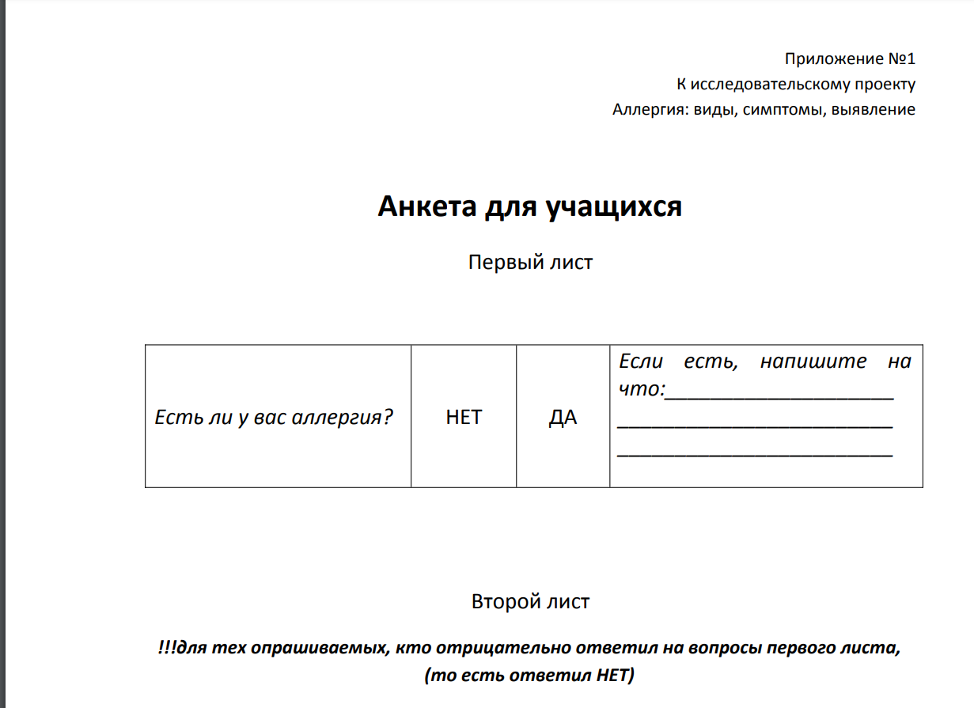

*Рисунок №1. Первый вопрос анкеты.*

*Рисунок №2. Второй вопрос анкеты.*